

# UNIVERSIDAD DE LAS FUERZAS ARMADAS-ESPE SEDE SANTO DOMINGO DE LOS TSÁCHILAS

**DEPARTAMENTO DE CIENCIAS DE LA COMPUTACIÓN - DCCO-SS CARRERA DE INGENIERÍA EN TECNOLOGÍAS DE LA INFORMACIÓN**



**PERIODO** : 202451 noviembre – marzo 2024 **ASIGNATURA** : Programación Orientada a Objetos **TEMA** : Almacenamiento JSON y CSV

**ESTUDIANTE** : Vasquez Muñoz Lady Arleth

**NIVEL-PARALELO – NRC** : Segundo - 1392

**DOCENTE** : Ing. Verónica Martínez C., Mgs.

**FECHA DE ENTREGA** : 22 de noviembre de 2024.

SANTO DOMINGO – ECUADOR

Contenido

1. Introducción 3
2. Objetivos 3

Objetivo General 3

Objetivos Específicos: 3

1. Desarrollo / Marco Teórico/ Práctica 3
   1. Marco teórico: 3
   2. Desarrollo: 4
      1. Diagrama Clase 4
      2. Diagrama de Casos 4
   3. Estructura del proyecto 5

Capturas código 5

* + 1. Clase Padre VehicleVasquez 5
    2. Clase Hija CarsVasquez 6
    3. Clase Hija PlaneVasquez 8
    4. Clase MenuVasquez 9
    5. Clase Main 11
  1. Capturas ejecución 12

1. Conclusiones 13
2. Recomendaciones 13
3. Bibliografía/ Referencias 14
4. Anexos 14

NO APLICA 14

1. Legalización de documento 14

# Introducción

En la presente actividad se realiza un sistema bibliotecario donde se implementa la persistencia de información mediante JSON, considerando a JAVA como lenguaje de programación y utilizando métodos de lectura, escritura para la manipulación de archivos.

# Objetivos Objetivo General:

Implementar mecanismos de persistencia de información JSON para almacenar datos sobre una biblioteca digital utilizando código legible.

# Objetivos Específicos:

* Implementar persistencia de información JSON
* Almacenar información en un sistema de biblioteca digital
* Utiliza código legible en la programación del sistema de biblioteca digital

# Desarrollo / Marco Teórico/ Práctica

# Marco teórico:

# NO APLICA

# Desarrollo:

# Diagrama Clase

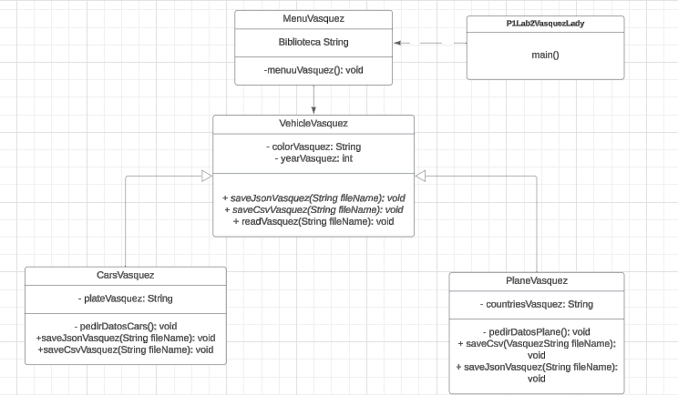

# Diagrama de Casos

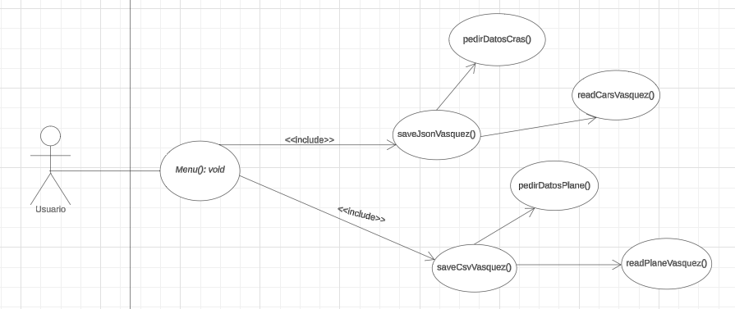

# Estructura del proyecto

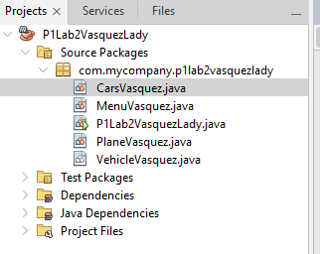

# Capturas código

## Clase Padre VehicleVasquez

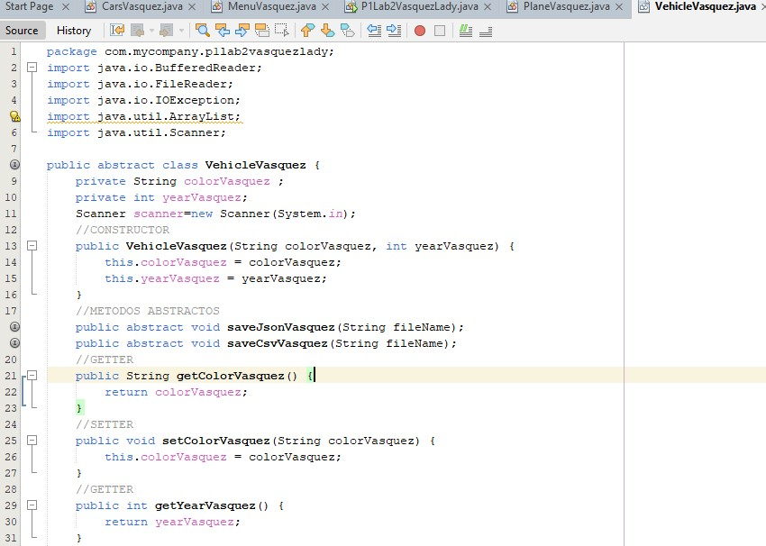

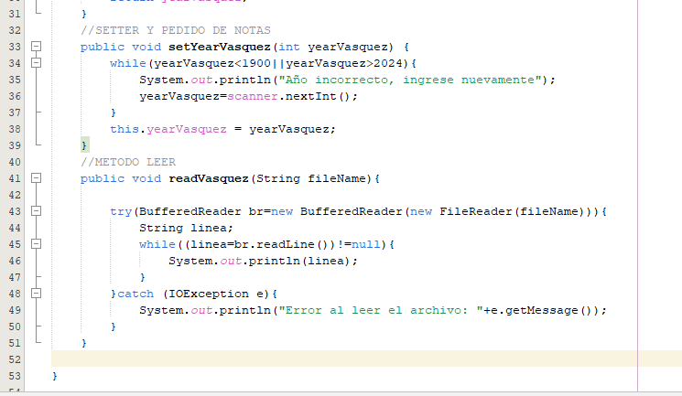

## Clase Hija CarsVasquez

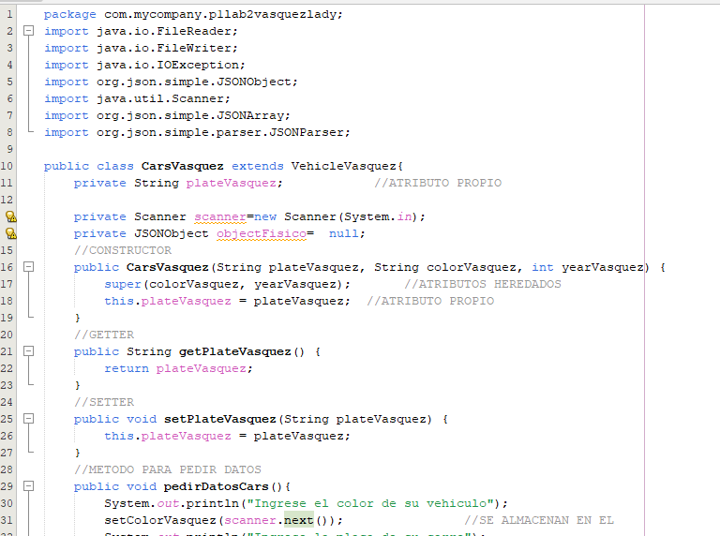

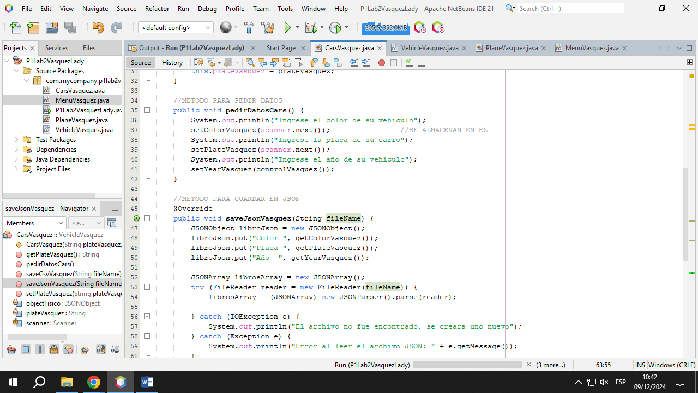

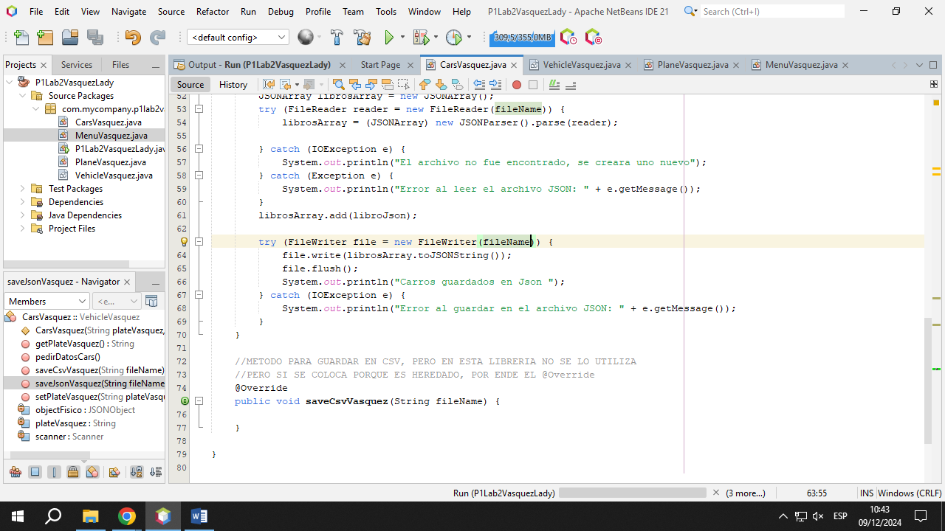

## Clase Hija PlaneVasquez

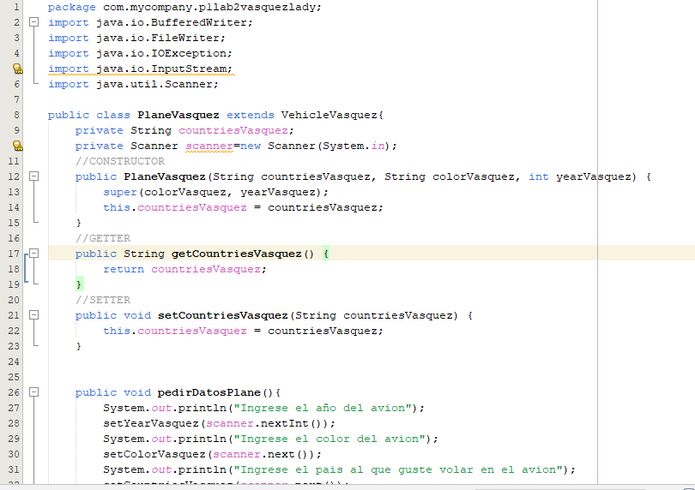

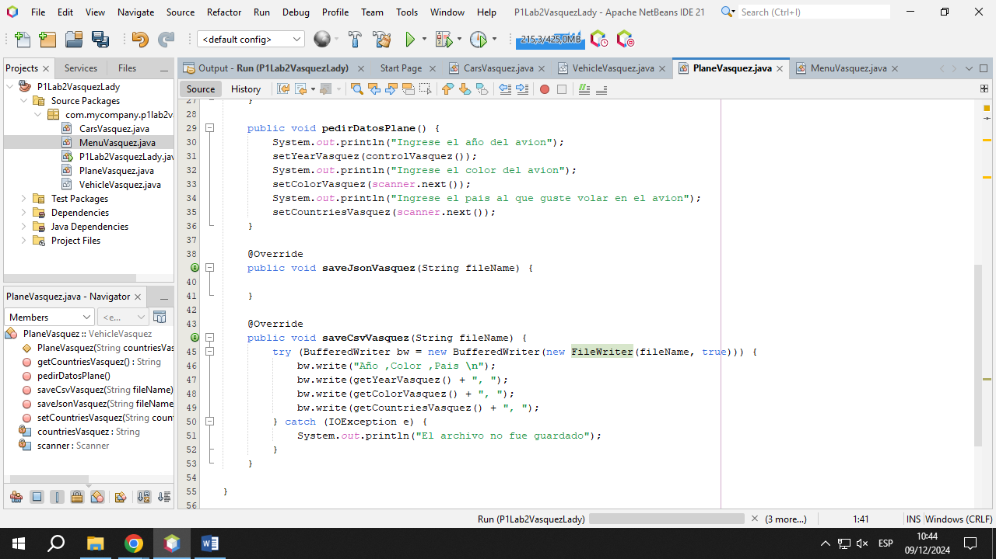

* + 1. ***Clase MenuVasquez***

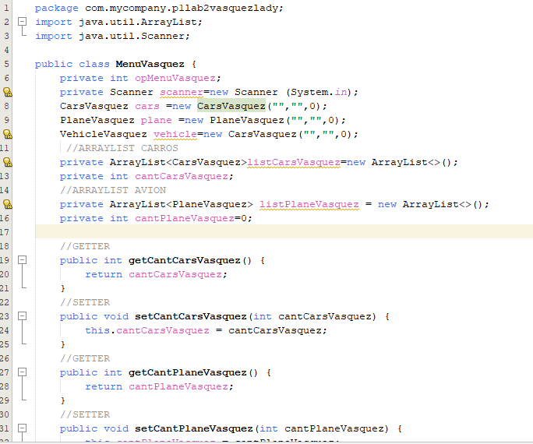

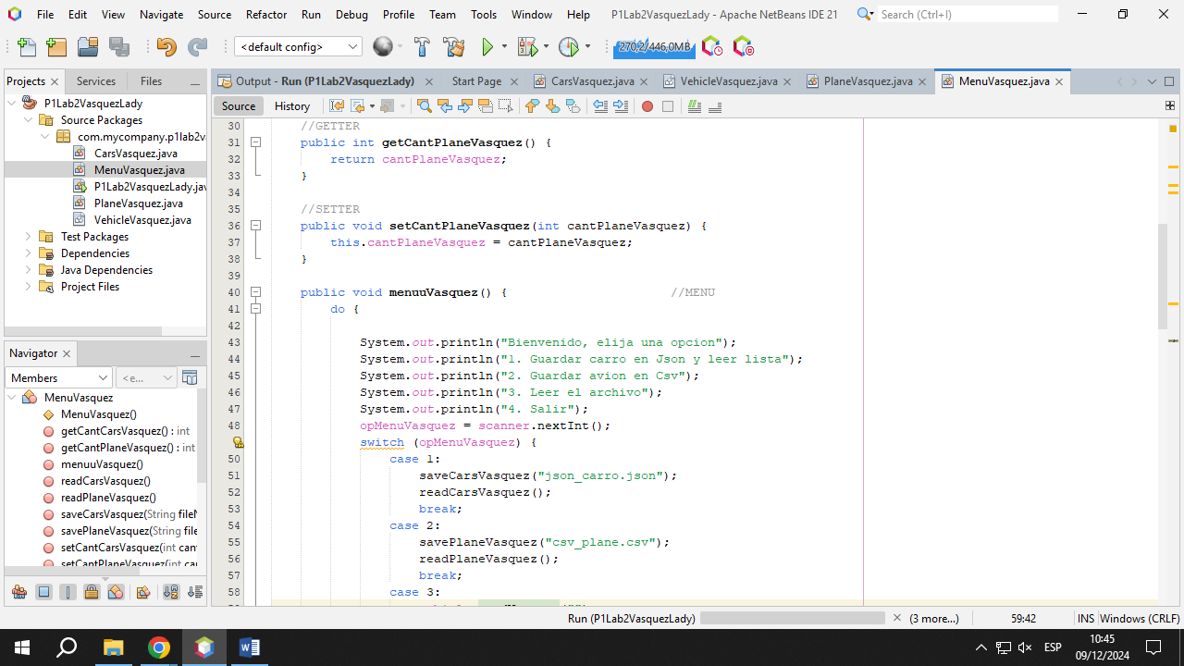

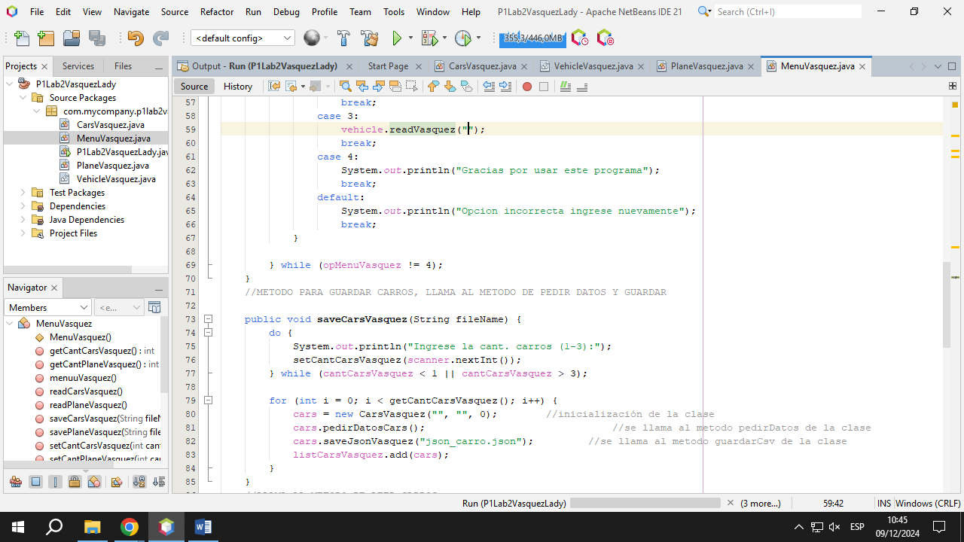

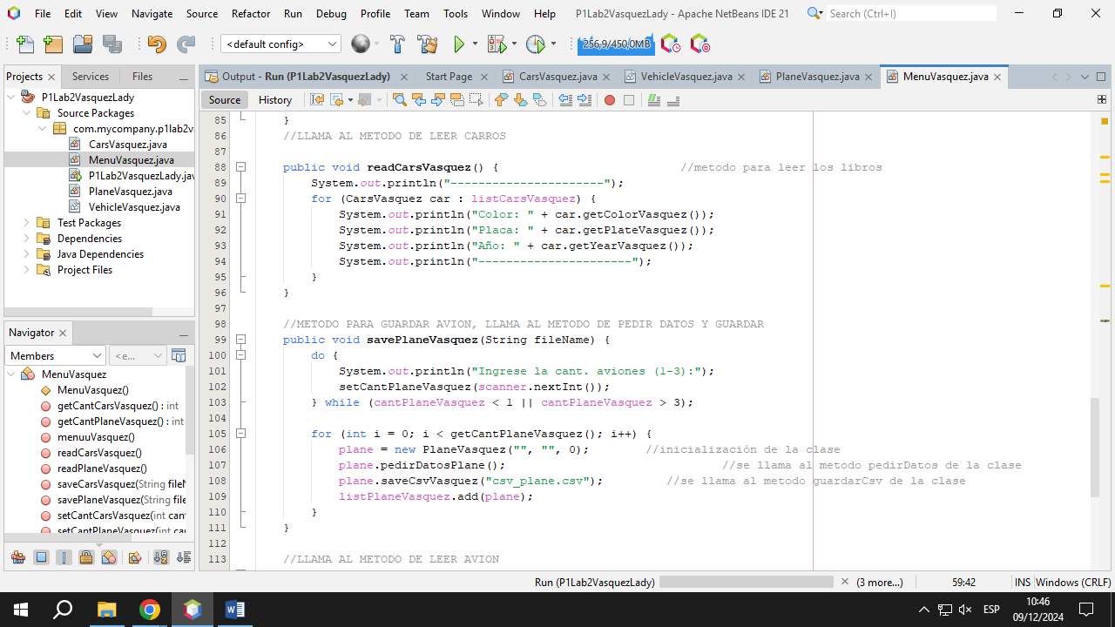

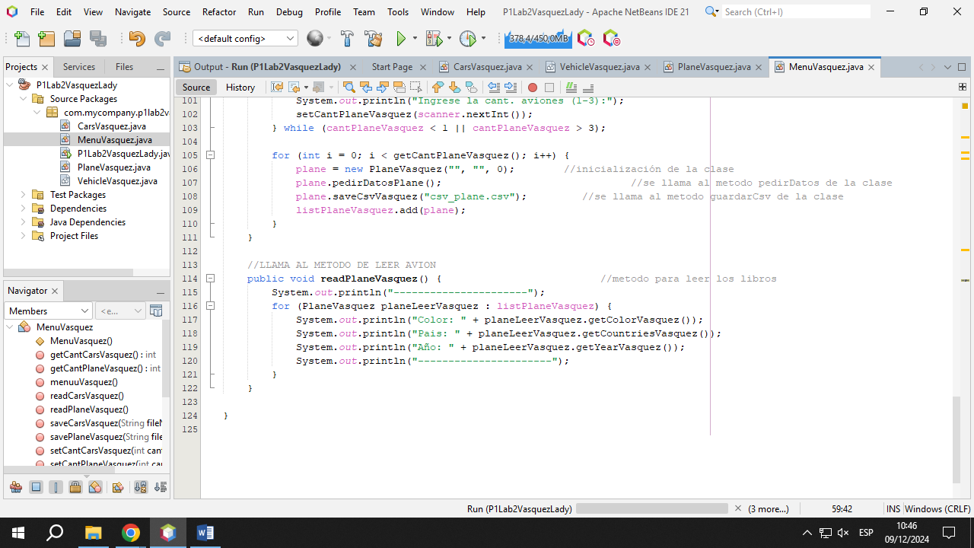

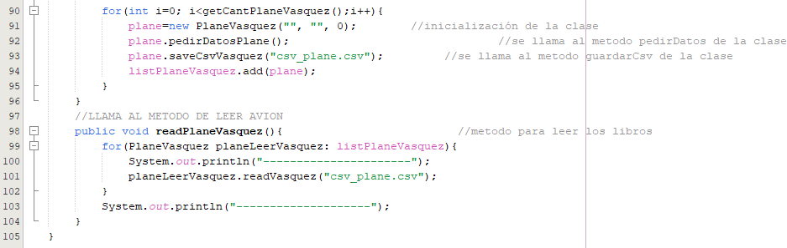

* + 1. ***Clase Main***

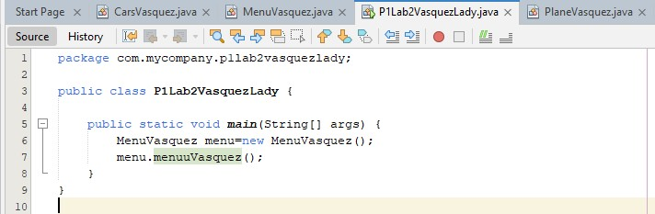

# Capturas ejecución

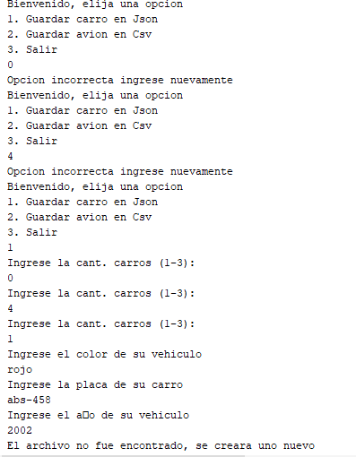

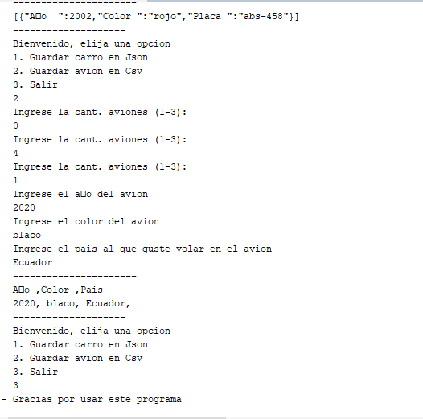

1. **Conclusiones**

* El uso de almacenamiento en distintos tipos como JSON y CSV nos permiten almacenar información.
* A largo plazo el uso de JSON no es escalable porque el archivo incrementa en función de la cantidad de información almacenada
* Los diagramas de clase facilitan la interpretación del proyecto para, poder verificar la estructura del programa.

# Recomendaciones

* Hacer uso de JSON para guardar información importante sobre los sistemas informáticos
* Usar JSON como medio de almacenamiento temporal para archivos de tamaño reducido
* Emplear el uso de diagramas de clase y uso para cubrir las necesidades del proyecto adecuadamente

# Bibliografía/ Referencias NO APLICA

1. **Anexos**

# NO APLICA

1. **Legalización de documento**

Nombres y Apellidos: Lady Arleth Vasquez Muñoz CI: 0850530668

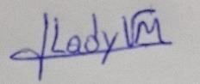Firma: